https://kassaofd.ru/wp-content/uploads/2020/09/xmarkirovki-molochnoj-produktsii.png.pagespeed.ic.11aSN5Lcii.png

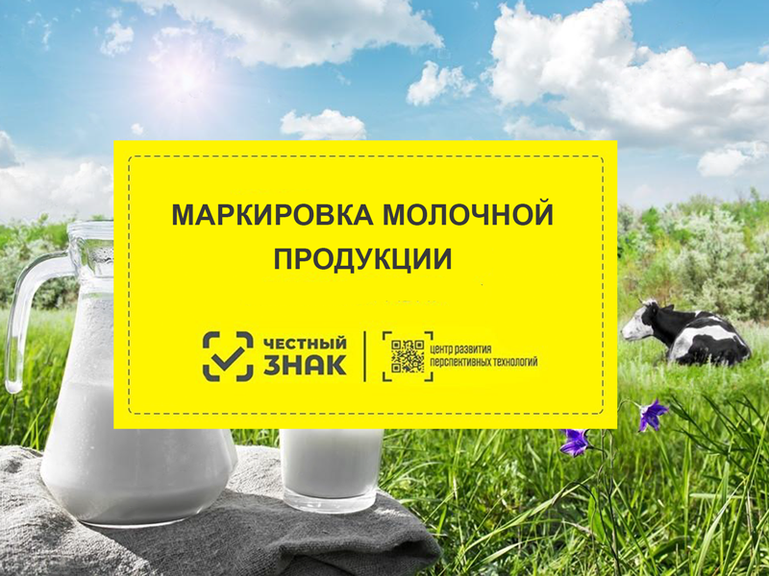
Внимание!
Уважаемые юридические лица и индивидуальные предприниматели
города Сальска и Сальского района!

Администрация Сальского района доводит до Вашего сведения, что постановлением Правительства Российской Федерации от № 2099 от 15.12.2020 «Об утверждении Правил маркировки молочной продукции средствами идентификации и особенностях внедрения государственной информационной системы мониторинга за оборотом товаров, подлежащих обязательной маркировке средствами идентификации, в отношении молочной продукции» и распоряжением № 3322-р «О внесении изменений в распоряжение Правительства Российской Федерации от 28.04.2018 № 792-р» «Об утверждении перечня отдельных товаров, подлежащих обязательной маркировке средствами идентификации» установлены порядок и этапность введения обязательной маркировки средствами идентификации определенных видов молочной продукции на территории Российской Федерации. Таким образом, с установленных федеральным законодательством дат должен быть прекращен выпуск и оборот немаркированной молочной продукции.
В целях обеспечения готовности бизнес – сообщества к введению обязательной маркировки молока и молочной продукции средствами идентификации разработаны инструкции о работе в информационной системе маркировки.
Информируем о том, что на официальном сайте оператора информационной системы маркировки ООО «Оператор-ЦРПТ (далее – Оператор ЦРПТ) https://честныйзнак.рф размещен полный пакет инструкций о работе в информационной системе маркировки для участников оборота молока и молочной продукции, с которым можно ознакомиться через телекоммуникационную сеть «Интернет» по ссылке: https://честныйзнак.рф/business/projects/dairy/ .
Законодательные изменения коснутся всех участников оборота готовой молочной продукции – производителей, импортеров, дистрибьютеров, в том числе, представителей оптовой и розничной торговли.

Этапы введения маркировки молока и молочной продукции

- С 15 июля 2019 года по 31 декабря 2020 года проводился эксперимент по маркировке готовой молочной продукции.
- С 20 января 2021 года - стартовал подготовительный этап обязательной маркировки. Появляется возможность добровольно маркировать, вводить в оборот и фиксировать выбытие через кассы молочной продукции.
- С 1 июня 2021 года маркировка становится обязательной для категорий «мороженое» и «сыры».
- С 1 сентября 2021 года маркировка становится обязательной для товаров всех остальных подгрупп сроком годности более 40 дней.
- С 1 декабря 2021 года маркировка становится обязательной для молочных продуктов сроком годности менее 40 дней. Появляется обязанность фиксировать выбытие маркированной продукции через кассы.
- С 1 сентября 2022 года для оптового и розничного звена вводится объемно-артикульный учет.
- С 1 декабря 2022 года маркировка становится обязательной для фермеров при продаже через собственную розницу и прямых продажах.
- С 1 декабря 2023 года вводится поэкземплярный учет для продукции со сроками хранения более 40 дней.

Нарушение правил маркировки может повлечь штрафы!!!

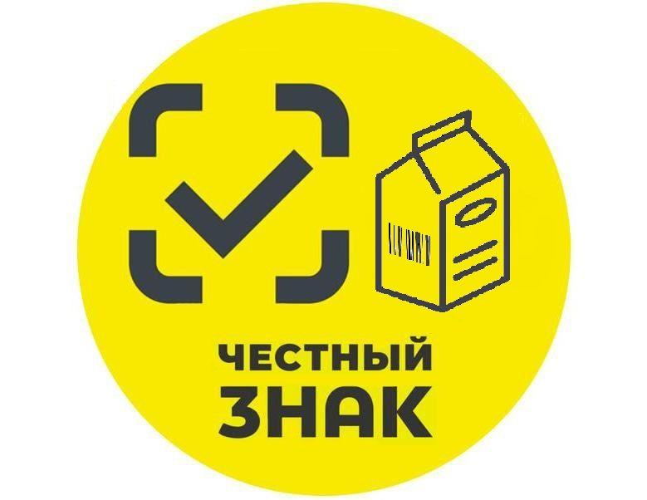
https://честныйзнак.рф

